Fecha:
¿CÓMO EXPLICO LOS INTERCAMBIOS DE ENERGÍA EN LAS REACCIONES QUÍMICAS?
Sesión
14

EXPLICACIÓN: Mediante las leyes de la termodinámica se explican las transformaciones energéticas que ocurren en un sistema sea abierto o cerrado. En dichas leyes están involucrados los diferentes tipos conocidos es decir la energía cinética, la potencial, la energía interna, el calor y el trabajo. Se producen transformaciones de una forma a otra incluidas las correspondientes a las reacciones químicas. Además se atiene al principio universal de conservación de la energía que establece que la energía ni se crea ni se destruye solo se transforma.
La primera y segunda ley de la termodinámica amplía lo dicho. La primera ley es el mismo principio de conservación de la energía. Según sea abierto o cerrado su fórmula o expresión matemática cambiara. Pero están presentes las energías mencionadas.
En particular en las reacciones químicas, la llamada energía química, es la energía potencial atribuible a una sustancia en función de sus enlaces químicos. De acuerdo a la reacción química una sustancia elemento o compuesto se transforma en otra sustancia química, para ello libera de sus enlaces energía potencial que se transforma en energía térmica en forma de calor. Este puede ser absorbido o liberado durante la reacción. Específicamente en química esta energía se llama energía de activación. Las reacciones químicas pueden ser exotérmicas o endotérmicas, lo cual es congruente con la trasformación mencionada.
EN EL SIGUIENTE VIDEO PODEMOS OBSERVAR VARIOS EXPERIMENTOS EN DONDE SE PUEDE OBSERVAR PERFECTAMENTE ESA ENERGÍA QUÍMICA.

Actividad: Copia en tu cuaderno o imprime la actividad, observa el siguiente video https://www.youtube.com/watch?v=c6jLDJdAKsQ e identifica las principales sustancias utilizadas y dibuja el experimento.

EXPERIMENTO | SUSTANCIA UTILIZADA EN EL EXPERIMENTO | DIBUJO DEL EXPERIMENTO
#. 8

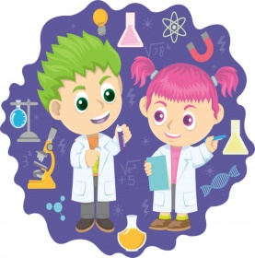

#. 7
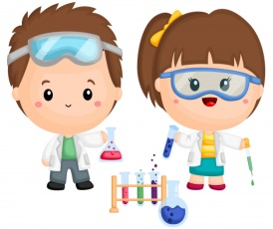

#. 6
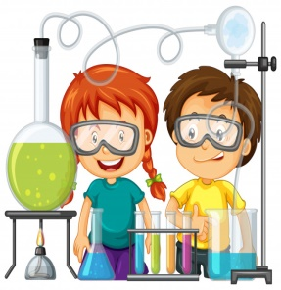

#.5 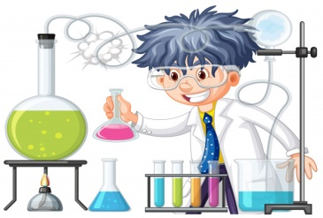
#.4 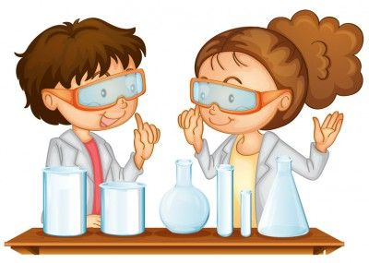
#.3 
#.2 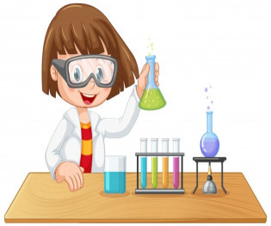
#.1 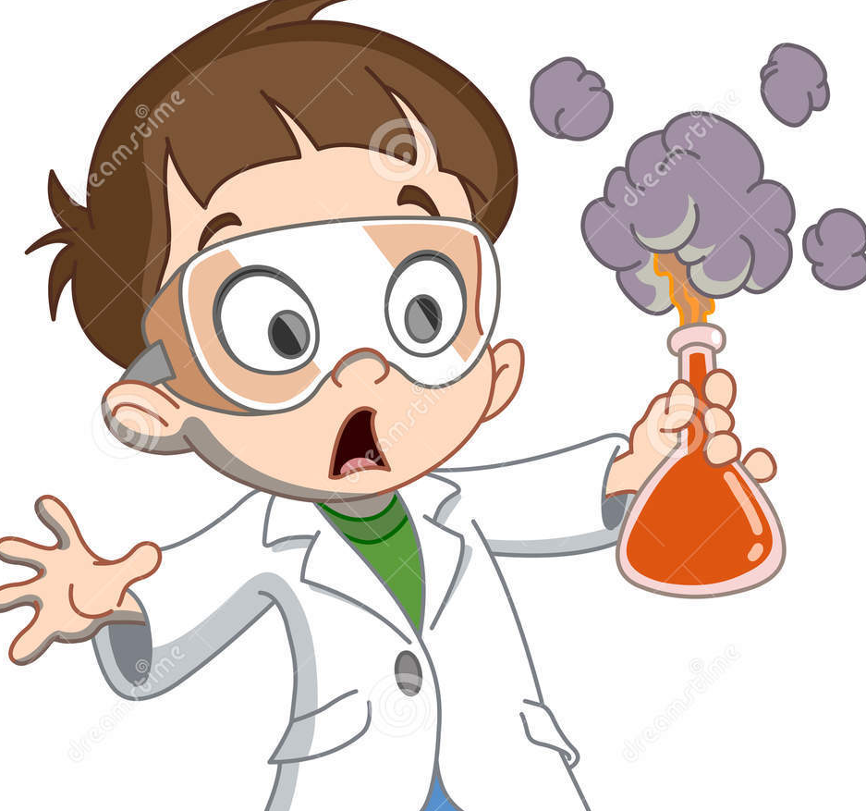

Tomarle foto a la actividad contestada y mandarla al siguiente correo:
trabajos.de.terceros.quimica@gmail.com

